偏振光的研究

谢洪 pb06210110 计算机系

数据处理:
1、验证马吕斯定律
根据1中的数据有起偏器和检偏器的夹角为＝0º即＝360º时的电流＝200×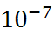A
计算I/和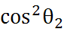，计算结果列表如下：
数据 1
/º | 90 | 100 | 110 | 120 | 130 | 140 | 150 | 160 | 170 | 180
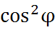 | 0 | 0.03015 | 0.11698 | 0.25 | 0.41318 | 0.58682 | 0.75 | 0.88302 | 0.96985 | 1
I/ | 0 | 0.04500 | 0.14000 | 0.27 | 0.43 | 0.625 | 0.825 | 0.94 | 1 | 1.015
数据2
/º | 80 | 190 | 200 | 210 | 220 | 230 | 240 | 250 | 260 | 270
 | 1 | 0.96985 | 0.88302 | 0.75 | 0.58682 | 0.41318 | 0.25 | 0.11698 | 0.03015 | 0
I/ | 1.015 | 0.985 | 0.865 | 0.71 | 0.53 | 0.36 | 0.205 | 0.08 | 0.01 | 0
数据3
/º | 270 | -280 | 290 | 300 | 310 | 320 | 330 | 340 | 350 | 360
 | 0 | 0.03015 | 0.11698 | 0.25 | 0.41318 | 0.58682 | 0.75 | 0.88302 | 0.96985 | 1
I/ | 0 | 0.05 | 0.155 | 0.3 | 0.47 | 0.645 | 0.78 | 0.895 | 0.995 | 1
数据4
/º | 360 | 10 | 20 | 30 | 40 | 50 | 60 | 70 | 80 | 90
 | 1 | 0.96985 | 0.88302 | 0.75 | 0.58682 | 0.41318 | 0.25 | 0.11698 | 0.03015 | 0
I/ | 1 | 0.93 | 0.825 | 0.68 | 0.525 | 0.35 | 0.195 | 0.08 | 0.01 | 0

根据数据1，2，3，4，作出 I/I₀∼cos² 曲线
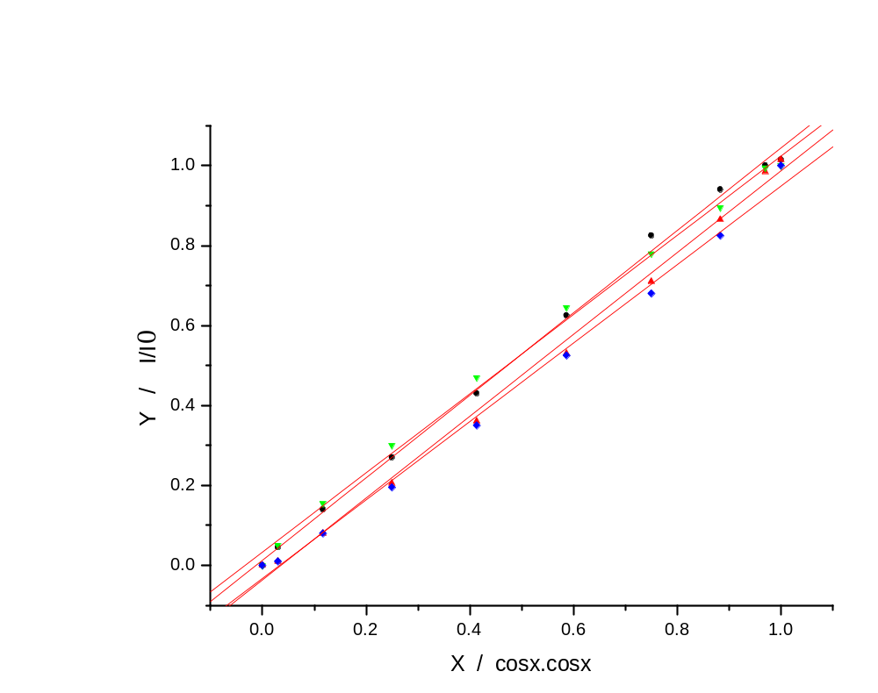 图中曲线按斜率由大到小依次为曲线1 曲线3 曲线2 曲线 4
曲线1，2，3，4，分别为数据1，2，3，4，对应的曲线
求得各直线得斜率为
K1=1.0328 K2=1.03149
K3=0.99101 K4=0.98116
所以I/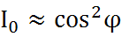，即马吕斯定律I＝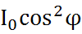成立，

2、求介质得折射率
＝－＇
根据2中得记录，
有´＝－´＝270°－213°41´＝56°19´＝56.32°
´´＝－´＝90°－33°43´＝56°17´＝56.30°
＝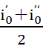＝（56.32°+56.30°）/2＝56.31°
由布儒斯特定律有介质折射率n＝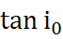＝tan56.31°＝1.5

3、椭圆偏振光和圆偏振光
椭圆曲线对应的极角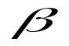
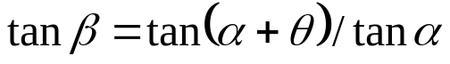
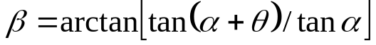 0≤θ＜π/2-α
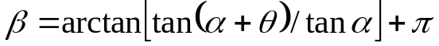 π/2-α≤θ＜3π/2-α
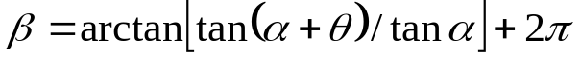 3π/2-α≤θ＜2π
α为起偏器的偏转角，
根据3中的数据，有

α＝30
/ º | 108.43 | 124.53 | 147.77 | 180.00 | 212.23 | 235.47 | 251.56 | 264.18 | 275.80 | 288.43
/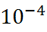A | 23.24 | 27.93 | 31.78 | 34.21 | 33.17 | 30.17 | 22.58 | 21.21 | 23.66 | 28.11
/ º | 304.53 | 327.77 | 360 | 32.23 | 55.47 | 71.56 | 84.18 | 95.81
/A | 32.09 | 33.91 | 33.62 | 31.14 | 26.46 | 23.02 | 21.45 | 23.24
由上表作－图
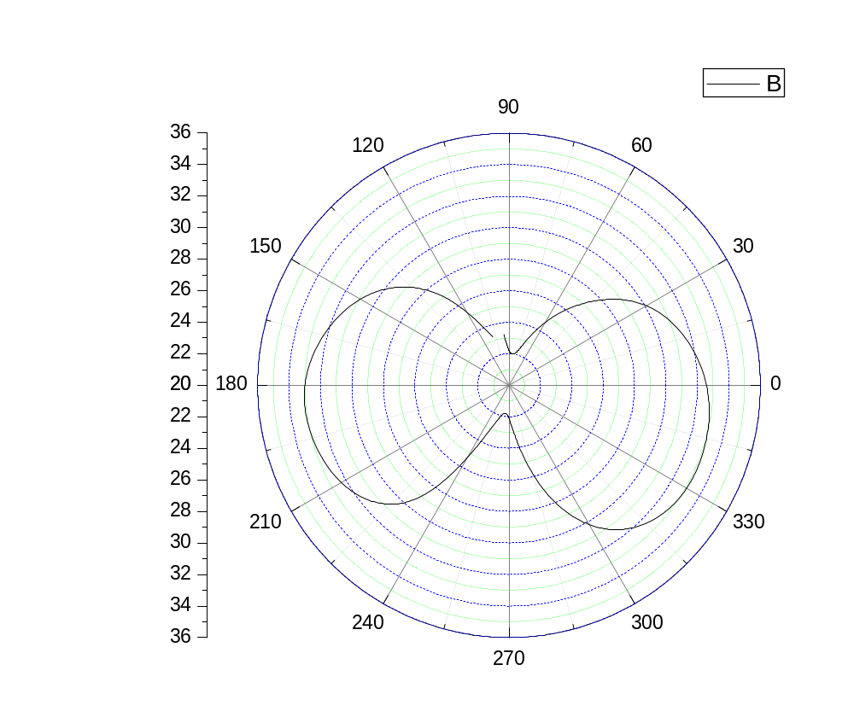
此曲线与理论相符合，所以实验比较成功。

误差分析及实验感想：
- 实验仪器产生的误差，尤其是分光计很难精确的调平，因此实际接收到的光强同发出的光的光强有很大的误差。 检流计在接通电源后应预热一段时间，实验过程中并未预热。
- 实验者在读数时产生的误差。因为读数变化上下浮动不定或者旋转表盘一个很小读数的时候产生的微小影响不能反映在检流计上。
- 实验求出了偏振度P，并在一定精度上验证了马吕斯定律（误差在千分之三到千分之八）。实验基本成功。但也暴露了本人在实验过程中的缺点和不足，今后在实验时应更加注意细节上和要求保持一致在今后的实验中做到精益求精。
- 通过本实验我进一步熟悉了电磁波理论，了解了偏振光在生活和工程中的应用

思考题:
如何利用分光计测量玻璃平板的折射率？写出实验步骤？
答 ：首先，将玻璃平板放在载物台的中心，旋转载物台使反射光反射回激光器入射方向，记下游标的刻度。再旋转游标盘，用一张白纸接受从样品平面反射的光点，调节P₁的角度使光强为最弱。最后，旋转游标盘找出完全消光的位置，计下此时游标的刻度，这个角度就是布儒斯特角，由布儒斯特定律求出样品的折射率n。

